Слоник
— материалы: цветная бумага, клей, картон;
— инструменты: ножницы;
Ход занятия:
— Сегодня мы с вами, ребята, из бумаги сделаем объёмную поделку – слоника.

Прежде чем приступить к работе мы должны вспомнить правила техники безопасности при работе с ножницами, так как мы будем их использовать.
Правила работы с ножницами.
1. Правильно подавай ножницы: кольцами вперёд.
2. Храни ножницы закрытыми, острыми концами от себя.
3. Правильно держи ножницы.
4. Закончив резать, положи ножницы, сомкнув полотна.
5. Не держи ножницы вертикально открытыми, концами вверх, когда слушаешь, отвечаешь или что-то делаешь другой рукой.
6. При резании по сложному контуру будь сосредоточен, чтобы нижним лезвием не поранить руку.
Правила работы с клеем:
- Намазывай небольшое количество клея.
- Не допускай попадания клея в глаза.
- Не оставляй клей открытым, всегда плотно закрывай колпачок.
- Руки после работы хорошо вытри влажной салфеткой.
Алгоритм работы:
- Лист бумаги согнуть вдвое по короткой стороне. Не разгибая, ещё раз согнуть вдвое. И опять, не разгибая, третий раз согнуть вдвое. А сейчас разогнуть все сгибы и разрезать по складкам. Получится 8 одинаковых прямоугольников.

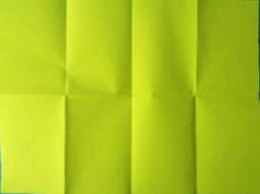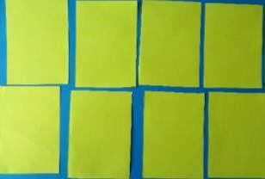

- Из четырёх прямоугольников делаем ноги слона: намазываем клеем короткую сторону прямоугольника, скручиваем прямоугольник в цилиндр и склеиваем. Все четыре цилиндра склеить вместе: намазываем клеем верхнюю часть, соединить сначала попарно, затем все ноги.

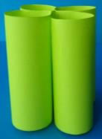

- Из пятого прямоугольника сделаем туловище слона. Для этого короткие стороны прямоугольника намазать клеем, примерить и наклеить так, чтоб прямоугольник заходил на обе боковые стороны на одинаковое расстояние.

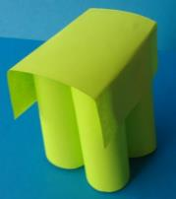

- Из шестого прямоугольника сделать такой же цилиндр, как для ног – это будет голова. Нанести клей на туловище с краю и приклеить голову.

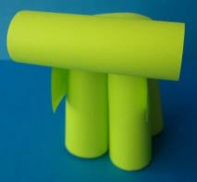

- Седьмой прямоугольник согнуть вдвое, вырезать сразу 2 круга – это будут уши слона. Уши приклеить сзади на цилиндр головы.
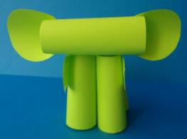

- От последнего, восьмого прямоугольника отрезать 2 полоски шириной 1 -1,5 см, отогнуть с одного конца 1 см. Из первой полоски сделаем хобот: нанести клей на отогнутый край и наклеить в центр цилиндра головы. Нижний конец полоски подкрутить на карандаш. Из второй полоски таким же образом делаем хвост слона.

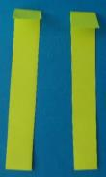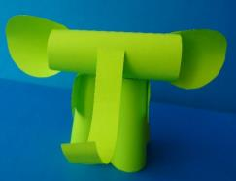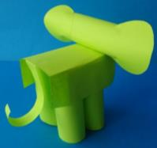

- Из белой бумаги вырезать круги для глаз, нарисовать зрачки. Глаза приклеить. Можно фломастерами дорисовать слону ещё какие-то детали из вашего представления.

